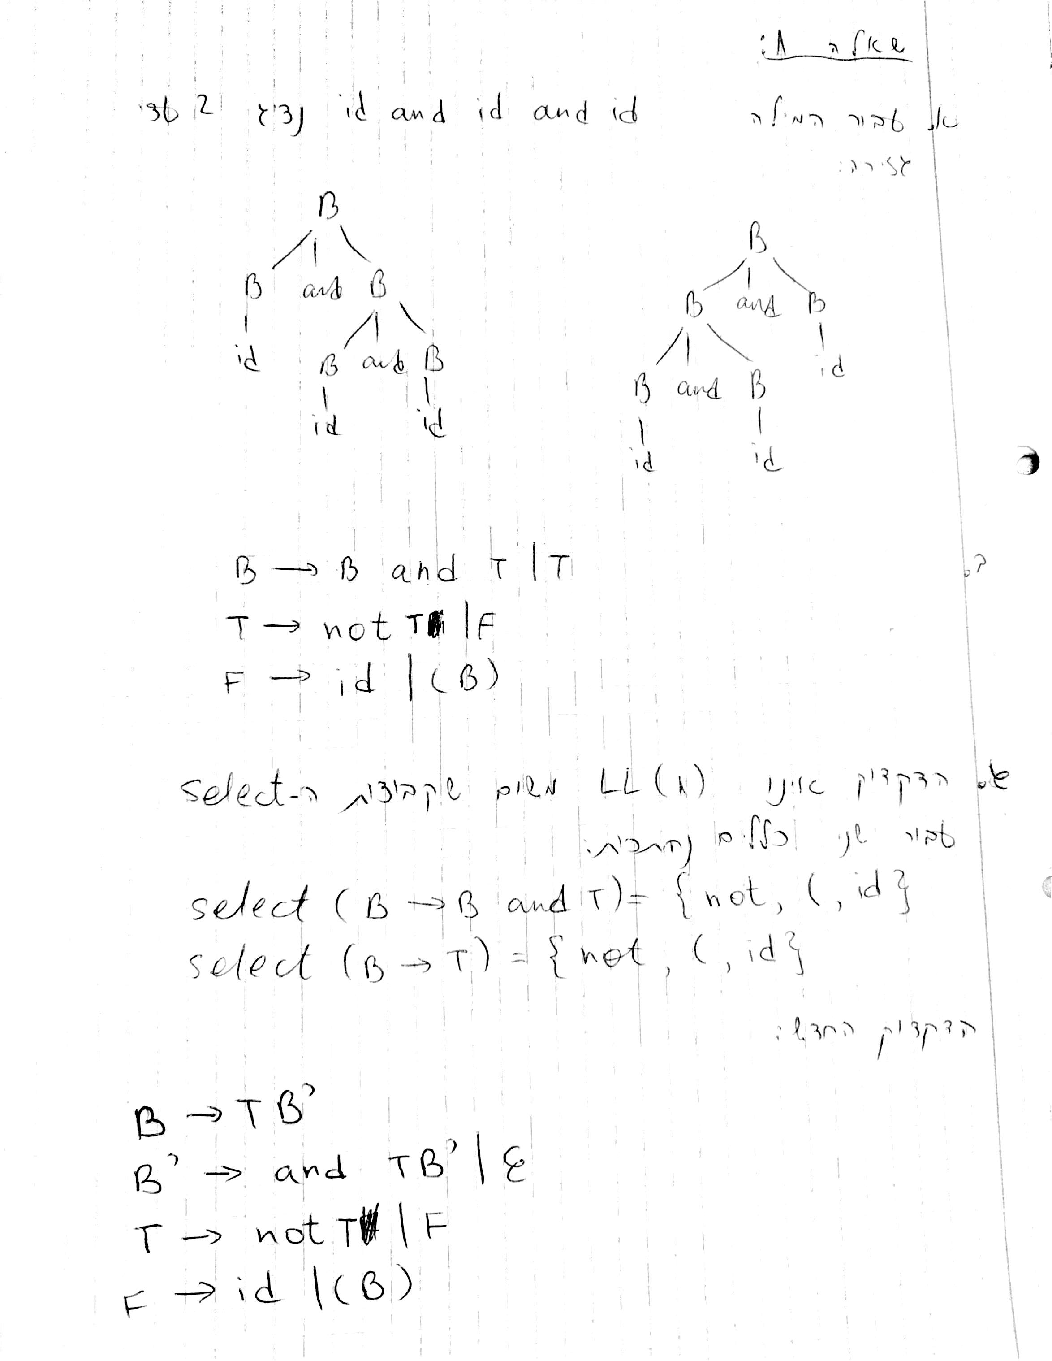

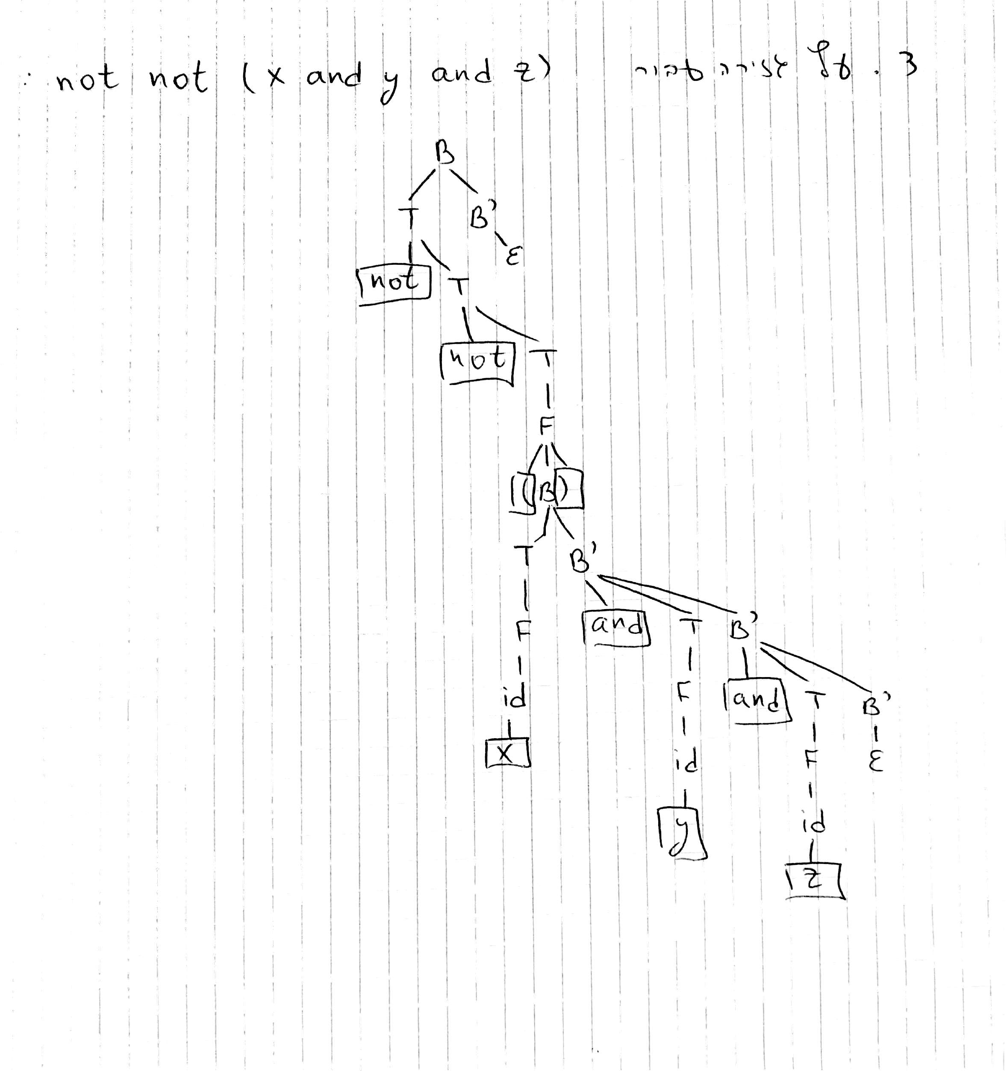

Question 5:

1. נשים לב שקבוצות ה-select נחתכות ולכן הדקדוק הוא לא LL1.

הקבוצות הן:

* 

וניתן לראות שSTRING משותף לשתי הקבוצות ובפרט החיתוך אינו ריק.

* 

וניתן לראות שLB משותף לשתי הקבוצות.

1. הדקדוק החדש מגדיר הוספת פסיק משמאל בלבד ובכך הופך את הדקדוק שלנו לחד משמעי. הוא אינו LL1 עדיין, משום שקבוצות של הselect עדיין נחתכות:





1. יש רקורסיה שמאלית: הורדתי אותה ע"י החלפת כללי הגזירה הבאים:



בכללי הגזירה האלו:



יש left factoring משום ששני הכללים הבאים מתחילים ב: "}":



תיקנתי את זה ע"י החלפת הכללים הנ"ל בכללים הבאים:

